2025春统编版七年级下册期中综合测评卷
【数学】
一、单选题
1．下列各图中，∠1与∠2是对顶角的是（ C ）
A．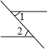 B．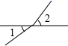 C．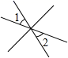 D．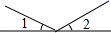
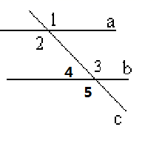
2．如图，下列条件中不能使a∥b的是（ C ）
A．∠1＝∠3
B．∠2＝∠3
C．∠4＝∠5
D．∠2+∠4＝180°
3．如图AB∥CD，则∠1=（ C ）
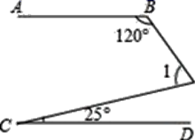

A．75° B．80° C．85° D．95°
4．在实数﹣2/3，，π，中，无理数的个数是（ B ）
A．1 B．2 C．3 D．4
5．的算术平方根是（ D ）
A．±4 B．±2 C．4 D．2
6．在平面直角坐标系中，点A（﹣3，5）所在象限为（ B ）
A．第一象限 B．第二象限 C．第三象限 D．第四象限
7．已知坐标平面内点M(a，b)在第三象限，那么点N(b，-a)在（ B ）
A．第一象限 B．第二象限 C．第三象限 D．第四象限
8．已知x=3–k，y=k+2，则y与x的关系是（ A ）
A．x+y=5 B．x+y=1 C．x–y=1 D．y=x+1
9．若方程组的解x和y的值相等，则k的值为（ B ）
A．4 B．11 C．10 D．12
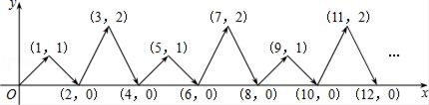
10．如图，动点P在平面直角坐标系中按图中箭头所示方向运动，第1次从原点运动到点（1，1），第2次接着运动到点（2，0），第3次接着运动到点（3，2），…，按这样的运动规律，经过第2016次运动后，动点P的坐标是（ B ）

A．（2016，1） B．（2016，0） C．（2016，2） D．（2017，0）

二、填空题
11．将“对顶角相等”改写为“如果．．．那么．．．”的形式，可写为如果两个角互为对顶角，那么这两个角相等．
12．点P（﹣2，3）关于x轴对称点的坐标是（﹣2，﹣3），关于原点对称点的坐标是（2，﹣3），关于y轴的对称点的坐标是（2，3）；
13．若+（n﹣2）²=0，则m=1，n=2．
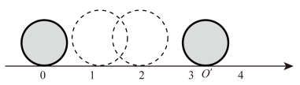
14．如图，直径为1个单位的圆，沿数轴向右滚动一周，圆上的一点从原点到达点，则点对应的实数是π．

15．已知方程组的解也是方程3x﹣2y=0的解，则k=-5．
16．已知点P(3，－1)关于y轴的对称点Q的坐标是(a＋b，1－b)，则ab的值为-10.

三、解答题
17．计算题
（1）
解：原式=2+0﹣1/2﹣1/2=1
（2）
解：原式=-3-0-1/2+0.5+1/4=﹣2
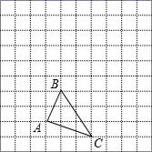
18．如图，已知单位长度为1的方格中有个△ABC．

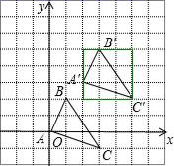
（1）请画出△ABC向上平移3格再向右平移2格所得△A′B′C′；
如图所示

（2）请以点A为坐标原点建立平面直角坐标系（在图中画出），然后写出点B、B′的坐标；
如图所示：B（1，2），B′（3，5）
（3）求出△ABC面积．
△ABC面积：3×3﹣1×2×1/2﹣1×3×1/2﹣2×3×1/2=3.5
19．如果一个正数的两个平方根是a+1和2a﹣22，求出这个正数的立方根．
解：由题意知a+1+2a﹣22=0，
解得：a=7，
则a+1=8，
∴这个正数为64，
∴这个正数的立方根为4
20．用适当方法（代入法或加减法）解下列方程组．
（1）
解：，
①+②，得：3x=﹣3，
解得：x=﹣1，
将x=﹣1代入①，得：﹣1+y=1，
解得：y=2，
所以方程组的解为
（2）
解：，
①×3+②×2，得：13x=52，
解得：x=4，
将x=4代入②，得：8+3y=17，
解得：y=3，
所以方程组的解为
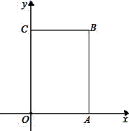
21．如图，长方形OABC中，O为平面直角坐标系的原点，A点的坐标为（4，0），C点的坐标为（0，6），点B在第一象限内，点P从原点出发，以每秒2个单位长度的速度沿着O-A-B-C-O的路线移动（即：沿着长方形移动一周）．

（1）写出点B的坐标（4，6）．
解：根据长方形的性质，可得AB与y轴平行，BC与x轴平行，故点B的坐标为(4，6)
（2）当点P移动了4秒时，描出此时P点的位置，并求出点P的坐标．
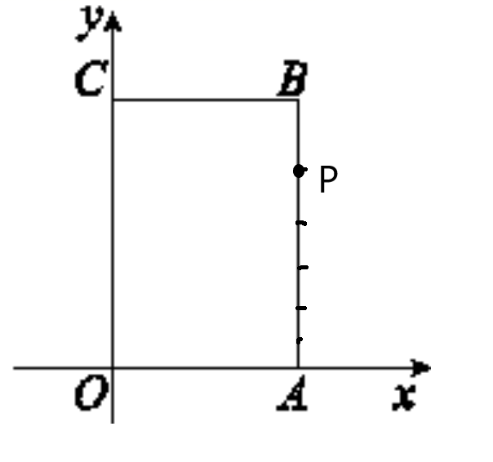
解：根据题意，点P的运动速度为每秒2个单位长度，当点P移动了4秒时，其运动了8个单位长度，此时点P的坐标为(4，4)，位于AB上，描点如图．

（3）在移动过程中，当点P到x轴距离为5个单位长度时，求点P移动的时间．
解：根据题意，当点P到x轴的距离为5个单位长度时，有两种情况：
（一）当点P在AB上时，点P运动了4＋5＝9(个)单位长度，此时点P运动了4.5秒；（二）当点P在OC上时，点P运动了4＋6＋4＋1＝15(个)单位长度，此时点P运动了7.5秒．
综上所述，点P移动了4.5秒或7.5秒
22．如图，E点为DF上的点，B为AC上的点，∠1=∠2，∠C=∠D．试说明：AC∥DF．
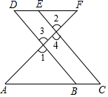
解：∵∠1=∠2，1=∠3
∴∠2=∠3
∴∠C=∠ABD
∴∠C=∠D
∵∠D=∠ABD
∴AC∥DF

23．甲、乙两人共同解方程组，由于甲看错了方程①中的a，得到方程组的解为；乙看错了方程②中的b，得到方程组的解为，试计算a²⁰⁰⁶+（﹣b）²⁰⁰⁷的值．
解：将代入方程组中的4x﹣by=﹣2得：﹣12+b=﹣2，即b=10；
将代入方程组中的ax+5y=15得：5a+20=15，即a=﹣1，
则a²⁰⁰⁶+（﹣1/10b）²⁰⁰⁷=1﹣1=0

24．如图1，已知△ABC，求证：∠A+∠B+∠C=180°．
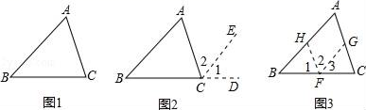
分析：通过画平行线，将∠A、∠B、∠C作等角代换，使各角之和恰为一平角，依辅助线不同而得多种证法．

证法1：如图1，延长BC到D，过C画CE∥BA．
∵BA∥CE（作图2所知），
∴∠B=∠1，∠A=∠2（两直线平行，同位角、内错角相等）．
又∵∠BCD=∠BCA+∠2+∠1=180°（平角的定义），
∴∠A+∠B+∠ACB=180°（等量代换）．
如图3，过BC上任一点F，画FH∥AC，FG∥AB，这种添加辅助线的方法能证明∠A+∠B+∠C=180°吗？请你试一试．
解：如图3，
∵HF∥AC，∴∠1=∠C，
∵GF∥AB，∴∠B=∠3，
∵HF∥AC，∴∠2+∠AGF=180°，
∵GF∥AH，∴∠A+∠AGF=180°，
∴∠2=∠A，∴∠A+∠B+∠C=∠1+∠2+∠3=180°（等量代换）

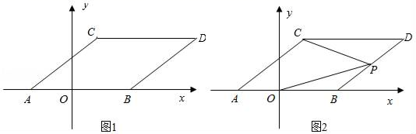
25．如图1，在平面直角坐标系中，点A，B的坐标分别为A（a，0），B（n，0）且a、n满足|a+2|+=0，现同时将点A，B分别向上平移4个单位，再向右平移3个单位，分别得到点A，B的对应点C，D，连接AC，BD，CD．

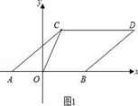
（1）求点C，D的坐标及四边形OBDC的面积；
解：如图1，
由题意得，a+2=0，a=﹣2，则A（﹣2，0），
5﹣n=0，n=5，则B（5，0），
∵点A，B分别向上平移4个单位，再向右平移3个单位，
∴点C（1，4），D（8，4）；
∵OB=5，CD=8﹣1=7，
∴S_{四边形OBDC}=1/2（CD+OB）×h=1/2×4×（5+7）=24
（2）如图2，若 点P是线段BD上的一个动点，连接PC，PO，当点P在BD上移动时（不与B，D重合）的值是否发生变化，并说明理由．
解：（∠DCP+∠BOP）/∠CPO的值不发生变化，且值为1，理由是：
由平移的性质可得AB∥CD，
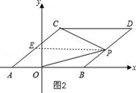
如图2，过点P作PE∥AB，
交AC于E，则PE∥CD，
∴∠DCP=∠CPE，∠BOP=∠OPE，
∴∠CPO=∠CPE+∠OPE=∠DCP+∠BOP，
∴（∠DCP+∠BOP）/∠CPO=1，比值不变
（3）在四边形OBDC内是否存在一点P，连接PO，PB，PC，PD，使S_{△PCD}=S_{△PBD}； S_{△POB}：S_{△POC}=1？若存在这样一点，求出点P的坐标，若不存在，试说明理由．
解：存在，如图3，连接AD和BC交于点P，
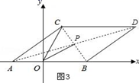
∵AB=CD，AB∥CD，
∴四边形ABCD是平行四边形，
∴BP=CP，
∴S_{△PCD}=S_{△PBD}； S_{△POB}：S_{△POC}=1，
∵C（1，4），B（5，0）
∴P（3，2）．

